**UNIVERSIDAD NACIONAL DE INGENIERIA**

**FACULTAD DE ELECTROTECNIA Y COMPUTACION | INGENIERIA EN COMPUTACION**



**Bases de Datos**

**3T3-CO**

**Integrantes:**

Castillo Morales Fátima Itzayana

Saenz Montano Marcela del Pilar

Sotelo Serrano Scarlett Alejandra

**Docente:**

MSc. Ing. Flor de María Valle Izaguirre

**Grupo:**

№ 3

11 de abril de 2019

**Índice**

**Introducción**

La farmacia +Salud cuya sede única se localiza en el Residencial Praderas de Sandino super el Nica 1 1/2 c al sur es una empresa privada que se dedica al comercio de productos de cuidado de la salud, y que actualmente consta de cuatro trabajadores lleva dos años desde su apertura.

El sistema solicitado pertenece al área de facturación cuyas funciones son: la compra y venta de productos de cuidado de la salud, así como el manejo de inventario. En la farmacia +Salud el responsable de ésta área es Alejandra Silva.

Este sistema surge por la necesidad de llevar un control centralizado y cuantificado, para agilizar la obtención y generación de datos.

**Planteamiento**

El primer procedimiento para llevar el control de los productos que actualmente utilizan consiste en llevar un control en Excel de las compras de productos de salud y cuidado, lo que implica los siguientes procesos: solicitud de pedidos a los laboratorios y distribuidoras, verificación de los productos solicitados al momento de la entrega tomando en cuenta las normativas internas y externas que utiliza la farmacia, verificación que la cantidad de productos solicitada a los laboratorios y distribuidoras sea la indicada y que corresponda al producto solicitado y posteriormente al efectuarse la compra se agrega en Excel el nombre, la cantidad, el costo, el precio de venta y la marca de cada producto.

El otro procedimiento consiste en llevar un control de lo que se vende que implica los siguientes procesos: verificar si se tiene en existencia el producto solicitado por el cliente, en el caso de que el producto sea de venta restringida verificar que el cliente cumpla con los requisitos basados en las normativas, al momento de efectuar una venta en primera instancia anotar a mano el nombre, la cantidad y el total pagado por el cliente, al final de cada día se trasladan los datos a Excel con el fin de llevar un histórico y realizar arqueo.

El último procedimiento se basa en el control del inventario: cada dos meses se verifica que los productos no hayan caducado, se verifica el inventario físico y se hace un conteo de los productos que se ubicará en estantería y los que se mantendrán en bodega.

En la farmacia se utilizan las normativas propias las cuales están relacionadas con las normativas externas. Estas normativas son: la compra de productos con fecha de caducidad (en el caso de poseer fecha de caducidad) mayor a dos años, verificación de que cada producto esté en condiciones físicas correctas, se le declara al MINSA mensualmente los vencimientos de los productos y la venta de los medicamentos controlados a través de una regente.

**Objetivos**

**Objetivo General**

Diseñar un sistema de facturación que permita el manejo de datos relevantes para la farmacia de forma digitalizada y centralizada.

**Objetivos Específicos**

* Generar un histórico de los procesos que se utilizan en la farmacia.
* Agilizar el proceso de venta mediante obtención directa de los datos del inventario.
* Agilizar el proceso de pedidos a laboratorios y distribuidoras mediante el control del inventario.
* Generar informes diarios de las ventas.
* Generar un informe cada vez que se efectúe una compra.

**Modelo Entidad Relación**

Diagrama Entidad Relación a nivel Conceptual

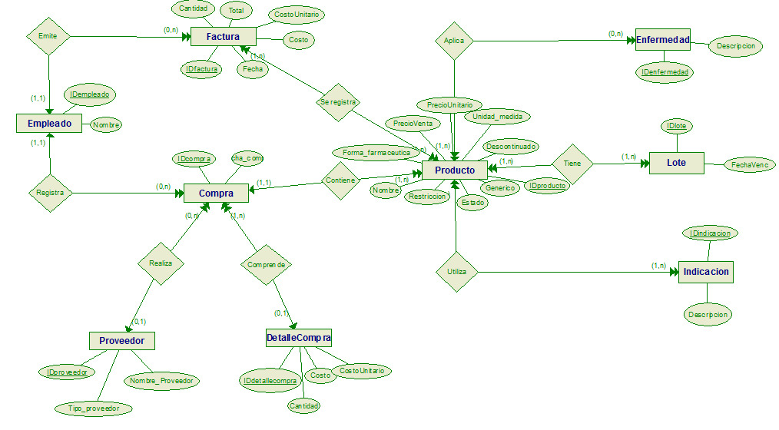

Diagrama Entidad Relación a nivel Lógico

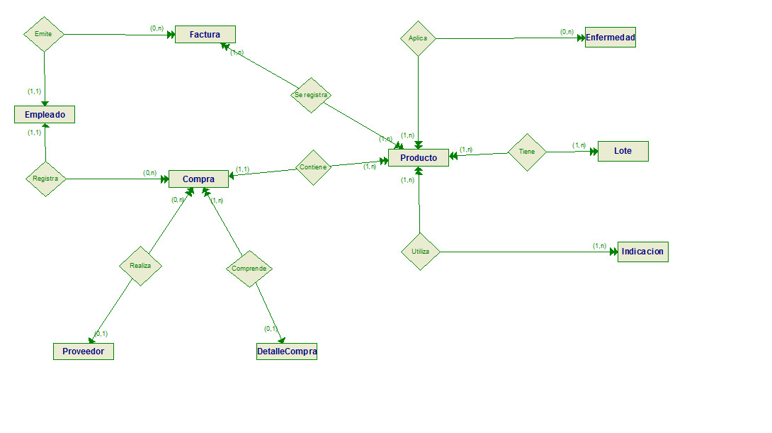

**Modelo Relacional**

Esquema Conceptual

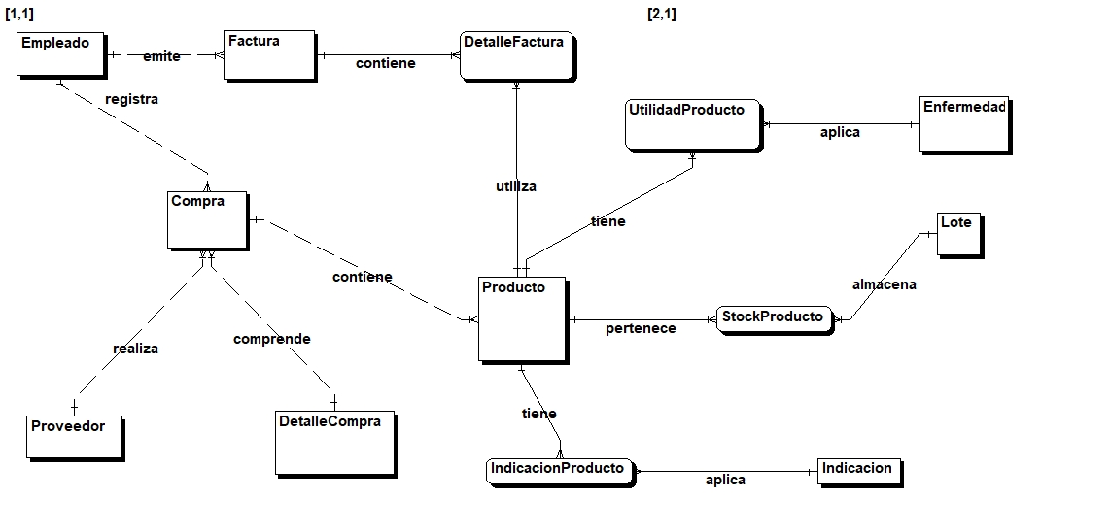

Diagrama Entidad Relación a nivel Lógico

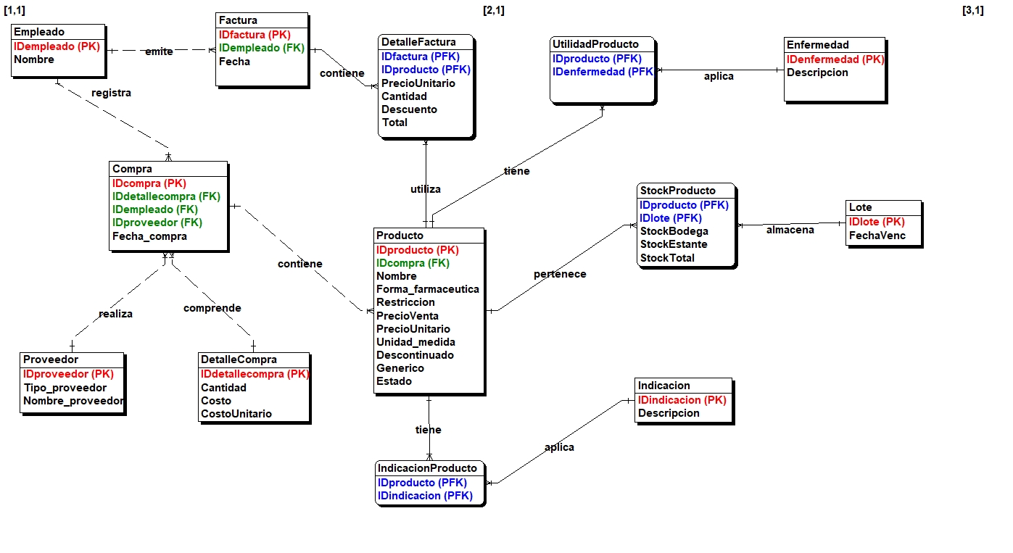

Diagrama de Dependencias Funcionales

IDempleado —> IDempleado

IDcompra —> FechaCompra

IDdetallecompra —> Cantidad, Costo, CostoUnitario

IDfactura, IDproducto —> Cantidad, PrecioUnitario, Descuento, Cantidad, Total

IDenfermedad —> Enfermedad

IDfactura —> Fecha

IDLote —> FechaVenc

IDproducto, IDlote —> StockBodega, StockEstante

IDProveedor —> Tipo_Proveedor, Nombre_Proveedor

IDindicación —> Decripción

**Glosario de Términos**

Contraindicación: Condición en que determinado medicamento o tratamiento puede tener un efecto perjudicial.

Fármaco Genérico: Es aquel que se vende bajo la denominación del principio activo que incorpora, suficientemente bioequivalente a la marca original, es decir, igual en composición y forma farmacéutica y con muy parecida biodisponibilidad que la misma.

Fármaco Original: Un medicamento original es un producto farmacéutico que contiene una nueva molécula, un principio activo innovador desarrollado para tratar alguna  enfermedad.

Forma Farmacéutica: O dicho de otra forma, la disposición externa que se da a las sustancias medicamentosas para facilitar su administración.